URWERK – Sa UR-100V UltraViolet se joue de la couleur

Genève, 30 août 2022.

Violet ! Cette teinte royale se positionne à l’extrémité du spectre visible des couleurs perceptible par l’œil humain. Au-delà du violet, on bascule hors du champ de la couleur. Le violet c’est la teinte ultime. Celle des super-héros, des outsiders, des déjantés. Héros ou Hors-la-loi ? Peu importe. Mais s’il faut se faire entendre ce sera en violet !

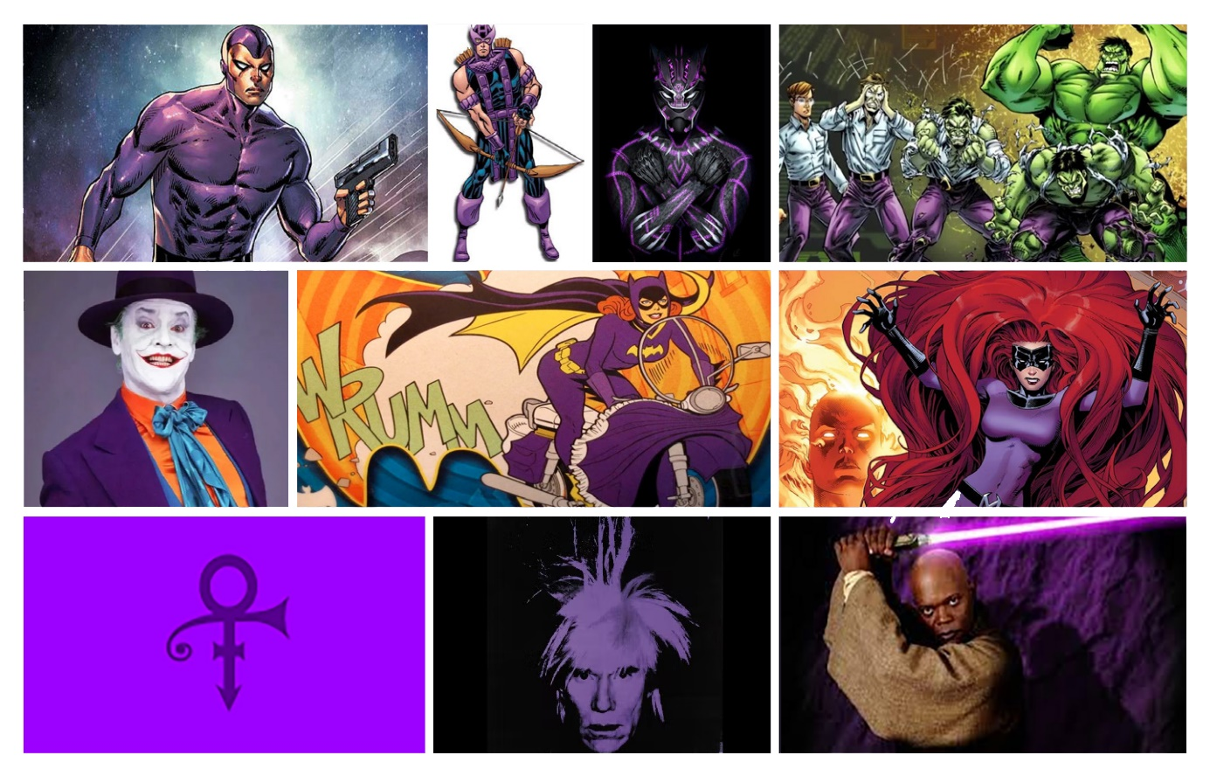

Martin Frei, nous parle de cette teinte si singulière à ses yeux : “J'aime le fait qu’une couleur soit bien plus que ce que nous pouvons en percevoir. Le spectre de couleurs visible à nos yeux va du rouge au violet. Au-delà, de ce violet la couleur se transforme en une forme d'onde que nos yeux ne peuvent plus détecter, l’ultraviolet. Créer une montre qui célèbre cette limite, ce moment de bascule, ce passage entre le perceptible et l‘imperceptible me fascine. L'UR-100V UltraViolet parle de cette exploration des frontières. Notre UltraViolet, a quelque chose de mystique, c'est une teinte qui se trouve à la frontière d’une dimension que nous appelons couleur. ”

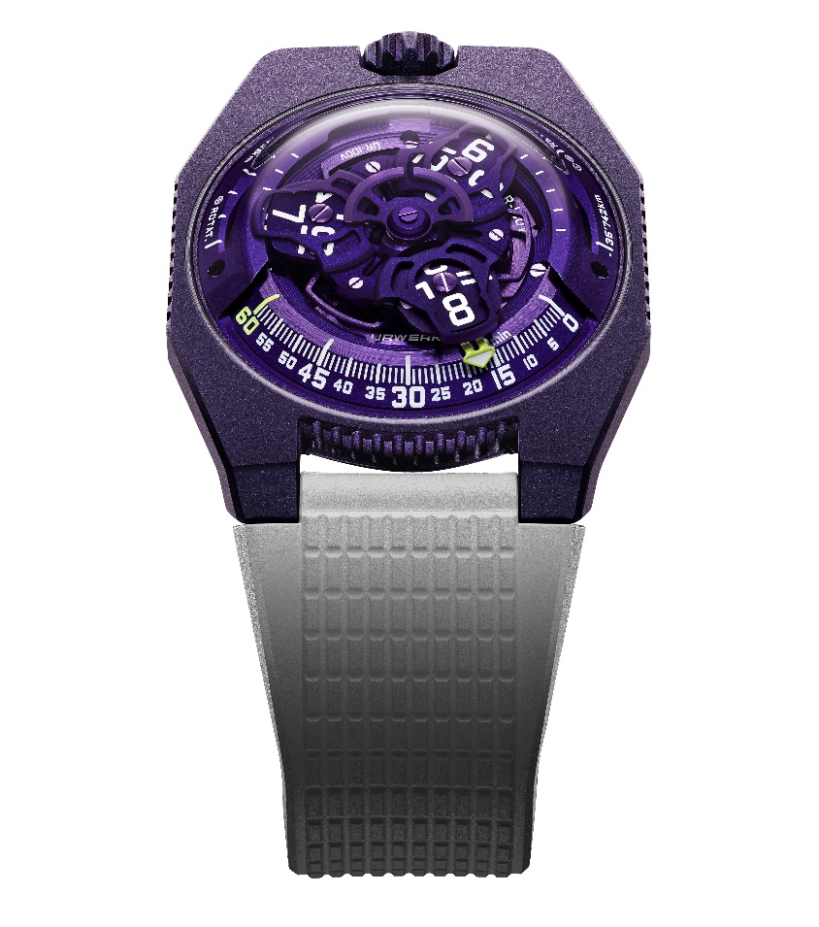
Montée sur bracelet caoutchouc, la UR-100V UltraViolet reprend les codes de la famille des 100. Sur la UR-100V, à l’affichage des heures et minutes par le biais de satellites, s’ajoute une nouvelle information. L’aiguille des minutes, une fois passé le cap de la 60ème minute disparait pour réapparaître comme compteur de kilomètres. Elle vient illustrer les 555 kilomètres parcourus toutes les 20 minutes par tout habitant de la Terre. C’est en effet, en moyenne la vitesse de rotation de la Terre calculée au niveau de l’Equateur. A son exact opposé, vient s’afficher une autre donnée, la révolution de la Terre autour du soleil, soit 35'740 kilomètres par 20 minutes. Sur la face de la UR-100V, heures et kilomètres partagent ainsi un même statut, une même échelle de valeur. Ces unités s’illuminent dans la nuit en bleu incandescent pour la lecture des heures et en vert flamboyant pour les kilomètres. Felix Baumgartner, maître horloger et co-fondateur d’URWERK nous dit : « Cette création est inspirée d’un cadeau reçu de mon père, Geri Baumgartner, restaurateur renommé de pendules anciennes. Il s’agit d’une pendule fabriquée par Gustave Sandoz pour l’exposition universelle de 1893. Sa particularité : plutôt que les heures, elle indique la distance parcourue par la Terre au niveau de l’Equateur ».

Sous le dôme de la UR-100V, bat le nouveau calibre 12.02 d’URWERK avec son affichage de l’heure à trois satellites. « Le changement de calibre pour cette version se traduit par redesign du carrousel central. Les index des heures sont placés au plus près de la minuterie pour une lecture de l’heure encore plus intuitive, plus fluide » explique Felix Baumgartner. Ce carrousel est forgé dans l’aluminium puis sablé et microbillé après éloxage. Chaque vis des satellites est satiné circulaire. Les satellites reposent sur un carrousel de laiton sablé et traité ruthénium. La structure chapeautant l’indication des heures est en aluminium sablé et microbillé. Le remontage automatique de la UR-100V lui est régi par un rotor bidirectionnel régulé par une hélice profilée, la Windfänger.

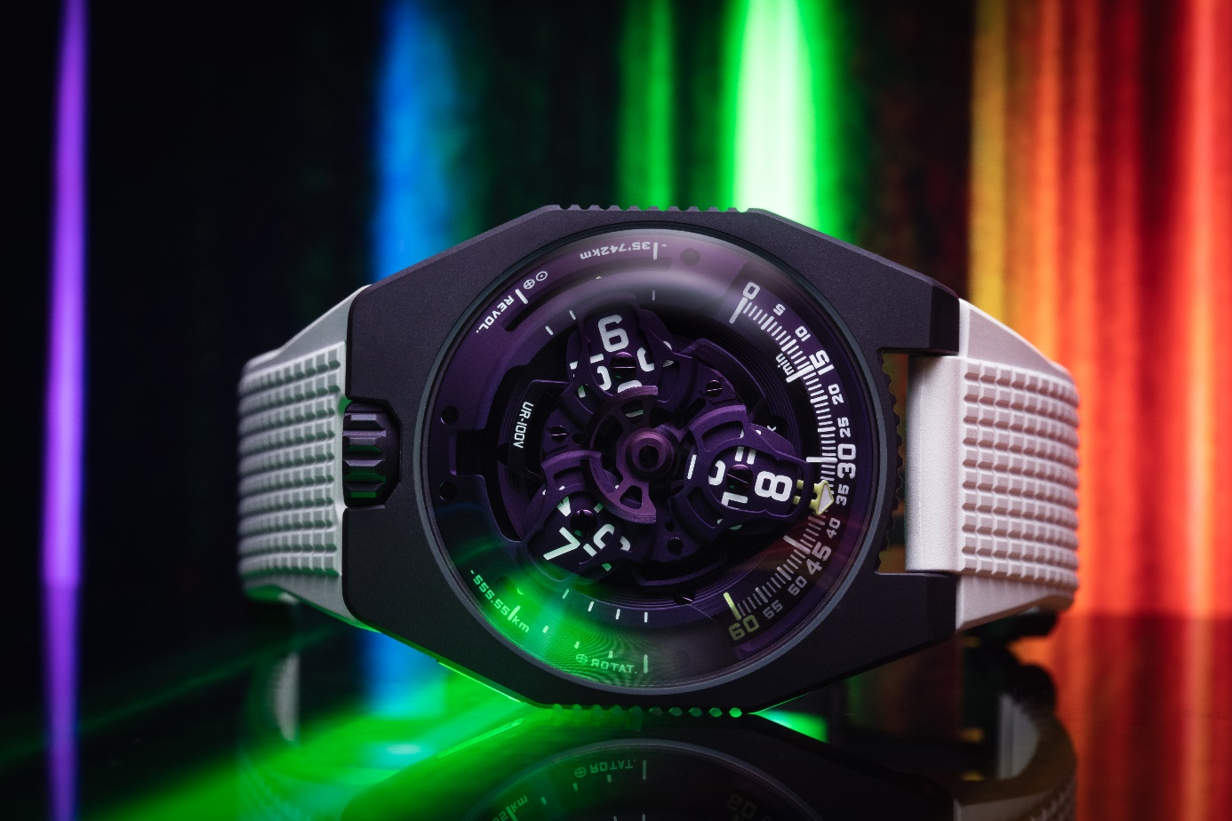

L’esthétique du boîtier de la UR-100V suscite un plaisir régressif. En effet, il remémorera aux fidèles d’URWERK l’esthétique des premiers modèles de la marque indépendante : « Nous avons repris certains éléments esthétiques de nos premières constructions et déstructuré notre approche. Un exemple : le dôme d’acier de nos modèles historiques est ici reproduit en transparence, en verre saphir. Sa perfection est mise en relief par les aspérités de la boîte titane et acier. Pour moi qui questionne sans cesse le diktat de la symétrie, j’ai joué des proportions pour interpeler le regard » conclut Martin Frei.

UR-100V UltraViolet

Mouvement
Calibre | UR 12.02 avec système de remontage automatique régi par une hélice profilée, la Windfänger
Rubis | 40
Fréquence | 28 800v / h - 4Hz
Réserve de marche | 48 heures
Matériaux | Heures satellites en aluminium chassées sur des croix de Genève en bronze au béryllium ; carrousel en aluminium ; carrousel et triple platines en ARCAP
Finitions | Grainage circulaire, sablage, microbillage, cerclage  Têtes de vis chanfreinées  Index des heures et minutes peints au SuperLumiNova
Indications | Heure satellites ; minutes ; distance parcourue à l’Equateur terrestre en 20 minutes, révolution de la Terre autour du soleil en 20 minutes
Boîtier
Matériel | Titane sablé, microbillé. Traitement DLC violet.
Dimensions | Largeur 41,0 mm, longueur : 49,7 mm, épaisseur : 14,0 mm
Verre | Verre saphir
Résistance à l'eau | Pression testée à 3ATM (30m)
Bracelet | Caoutchouc texturé avec boucle déployante
 | Prix CHF 55'000.00 (francs suisses / taxe non comprise)

________________________
Contact : Ms Yacine Sar
press@urwerk.com
www.urwerk.com
+41 22 900 20 27

